УДК 330.322

**РАЗРАБОТКА ПО ДЛЯ ИССЛЕДОВАНИЯ НЕПАРАМЕТРИЧЕСКОГО МЕТОДА ВОССТАНОВЛЕНИЯ ФУНКЦИОНАЛЬНОЙ ЗАВИСИМОСТИ С АДАПТИВНО-ОПТИМАЛЬНОЙ НАСТРОЙКОЙ**

Д.  В. Вятскин

Научный руководитель – М. К. Семёнов

Сибирский государственный университет науки и технологий имени академика М. Ф. Решетнева

Российская Федерация, 660037, г. Красноярск, просп. им. газ. «Красноярский рабочий», 31

Е-mail: dimavyatskin@gmail.com

*В работе рассмотрено программное обеспечение, разработанное для проведения исследований метода локальной регрессии с адаптивно-оптимальной настройкой. С его помощью проведены исследования, которые позволили модифицировать существующий регрессионный алгоритм, сделав его эффективнее как исходной версии, так и альтернативных методов.*

*Ключевые слова:* *непараметрическая регрессия, уменьшение шумов, визуализация, программная реализация.*

**DEVELOPMENT OF SOFTWARE FOR STUDY OF A NONPARAMETRIC METHOD FOR FUNCTIONAL DEPENDENCY RECONSTRUCTION WITH ADAPTIVE-OPTIMAL TUNING**

D. V. Vyatskin

Scientific supervisor – M. K. Semenov

ReshetnevSiberian State University of Science and Technology

31, Krasnoyarskii rabochii prospekt, Krasnoyarsk, 660037, Russian Federation

Е-mail: dimavyatskin@gmail.com

*The paper considers the software developed to conduct research of the method of local regression with adaptive-optimal tuning. Studies, were conducted with it, that allowed to modify the existing regression algorithm, making it more efficient than both the original version and alternative methods.*

*Keywords: nonparametric regression, noise reduction, visualization, software implementation.*

**Введение.** Все собираемые данные в той или иной степени подвержены действию случайных факторов, вызывающих шумы. Для уменьшения шумов в данных может применяться дорогостоящее высокоточное оборудование, или повторное получение экспериментальных данных, однако особый интерес представляют математические методы, для своей реализации, не требующие никаких ресурсов кроме вычислительных. Для исследования одного из существующих алгоритмов устранения шумов в данных [1] с целью внесения в него модификаций, для реализации возможности его адаптивно-оптимальной настройки [2], с целью превзойти применяемые на текущий момент регрессионные методы [3] в точности и робастности [4] было необходимо разработать специализированный набор программных инструментов.

**Процесс разработки.** Для программной реализации всех необходимых элементов был выбран язык Python 3.10.4 по причине наличия большого количества научных библиотек и возможности быстрой разработки прототипа программы. Было разработано оконное приложение на базе библиотеки tkinter, имеющее две основных части.

**Генерация наборов данных.** Первая часть программы позволяет создавать наборы точек в двумерном пространстве на основе элементарных математических функций. Точки записываются в таблицу Microsoft Excel. Генератор обладает большим количеством настраиваемых параметров, одними из которых являются функция на основе которой генерируются точки, интервал на котором будут лежать точки, количество точек. Распределение точек на интервале можно регулировать - они могут быть распределены равномерно или со случайным шагом. Помимо этого, присутствует возможность генерации промежутков, заполненных лишь частично, процент их заполненности может меняться динамически в заданных границах. После генерации на полученный набор накладывается шум. Его возможно задать в процентах от изначального значения или в виде абсолютной величины, может иметь равномерное или нормальное распределение с заданными параметрами. К обычным шумам можно также добавить выбросы, частота которых регулируема, а их значения так же могут быть относительны или абсолютны.

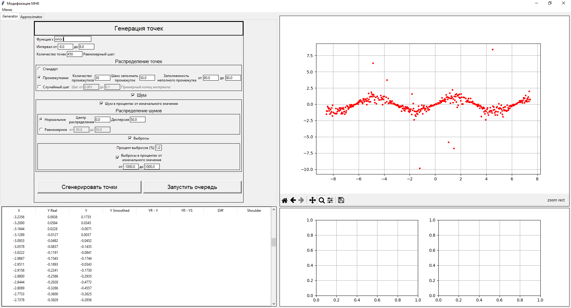

Рис. 1. Интерфейс первой части программы

**Регрессия и визуализация.** Во второй части программы был программно реализован взятый за основу алгоритм с возможностью настройки различных параметров, таких как выбор вида плеча аппроксимации – фиксированное или динамическое, задание величины плеча, возможность нахождения оптимального фиксированного плеча с помощью последовательного перебора всех значений, дихотомии или метода золотого сечения (параметры которых задаются вручную чтобы не попасть в локальный минимум). Реализована возможность сглаживания данных динамическим плечом с подбором оптимального вектора плеч с помощью перебора всех вариантов, случайного перебора, дихотомии, метода золотого сечения, а также генетического алгоритма. Присутствует возможность остановить процесс подбора оптимального плеча, не дожидаясь его полного завершения чтобы получить наилучший вычисленные на текущий момент результат. Кроме этого для динамического и фиксированного плеча имеется возможность сглаживать концы графика с помощью перемещения точки амортизации от центра к краю. Реализована возможность выбирать разные методы подсчёта отклонения такие как сумма квадратов, сумма модулей и среднеквадратическое отклонение, присутствует возможность не учитывать при подсчёте отклонения концы графика. Параметры визуализации процесса аппроксимации позволяют соединить сглаженные точки линией, показать настоящую функцию с помощью которой были сгенерированы точки с шумами, автоматически сохранять график с результатом аппроксимации по выбранному пути. Предоставлена возможность аппроксимации данных альтернативными алгоритмами в рамках одного графика. Существует возможность показать анимацию процесса аппроксимации в реальном времени.

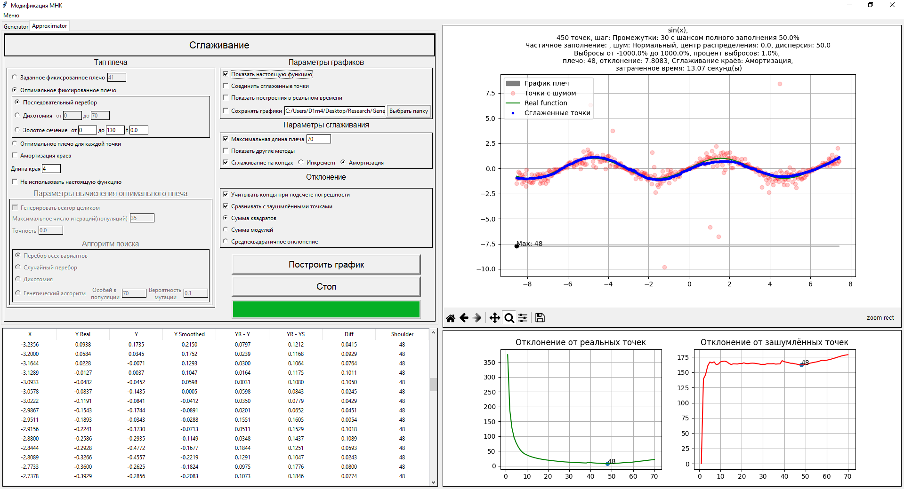 Рис. 2. Интерфейс второй части программы

**Заключение.** В процессе выполнения данной работы был разработан программный комплекс, необходимый для качественного проведения исследований по восстановлению функциональной зависимости с одной переменной. Был программно реализован и усовершенствован приведённый в статье алгоритм непараметрической аппроксимации. С помощью разработанного программного обеспечения были исследованы факторы, влияющие на точность регрессии, важнейшим из которых является длина интервала аппроксимации. Полученные результаты позволили предложить модификации для повышения эффективности существующего алгоритма, а также заложили фундамент для более глубоких исследований.

**Библиографические ссылки**

1. Семёнов М. К. Восстановление функциональной зависимости с минимальной вычислительной структурой // Всероссийская научная конференция молодых учёных «Наука. Технологии. Инновации», НГТУ // Новосибирск, 2003.
2. Медведев А. В. «Основы теории адаптивных систем» // Монография // Красноярск, 2015.
3. Хардле В. «Прикладная непараметрическая регрессия» // Монография, перевод Назина А. В. // Москва, 1993.
4. Хампель Ф., Рончетти Э., Рауссеу П., Штаэль В. «Робастность в статистике» // Монография, перевод Золотарев В. М. // Москва, 1989.

© Вятскин Д. В., 2023

**Подпись руководителя!**